# 整体概述

## 系统运行要求

本项目使用Tomcat搭建，前端H5+css+js集成JQuery和Vue.js框架，后台使用servlet和MySQL数据库，使用JQuery封装的AJAX进行前后端交互。利用花生壳进行内网穿透，若要正常浏览本网站，使用能联网的计算机在浏览器中搜索http://22b8089v55.imwork.net:41921/WHUwhy/

## 功能介绍

本网站为武大学子提供了一个畅所欲言，交流讨论，答疑解惑，抒发所思所感的平台，主要功能有：注册与登录，查询，提问，写文章，分类，收藏，评论，浏览，编辑个人资料等。

# 数据库设计

## 数据表

### user：用于存放用户数据

Id：用户id

Setname：用户昵称

Password：密码

schoolID：学号

imageurl：头像

introduction：自我介绍

### question：用于存放问题

Id：问题id

Title：问题标题

Answer：问题回答

Qname：提问者

Aname：回答者

Type：问题类型

Aintroduction：回答者自我介绍

### article：用于存放文章

Id：文章id

Title：文章标题

Body：文章内容

Name：文章作者昵称

Url：作者头像地址

Introduction：作者自我介绍

## 数据视图

User：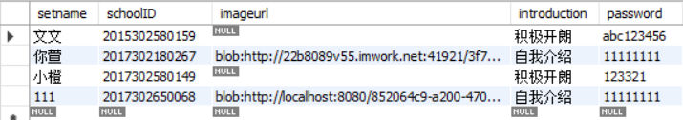

Question：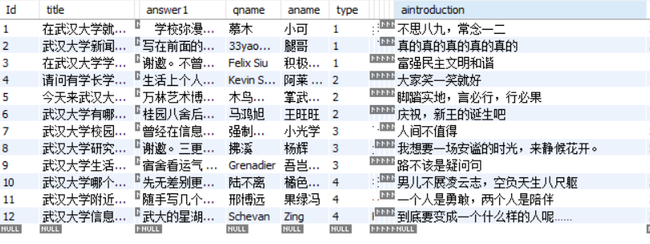

Article：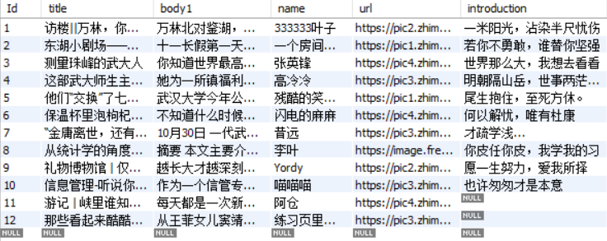

# 源程序

## 程序文件清单

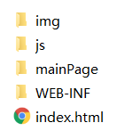 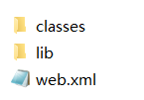

### 后台

#### 外层文件：用于前后端交互

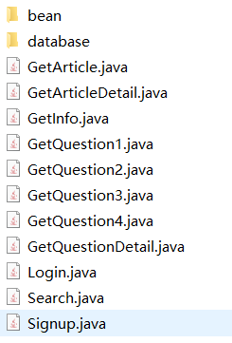

#### Bean：用来定义用户，文章，问题等类

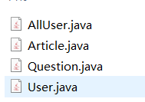

AllUser：用户类

Article：文章类

Question：问题类

#### Database：用于访问数据库

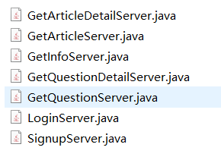

#### 库文件：

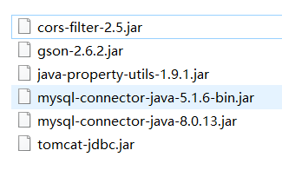

gson-2.6.2.jar：用于json数据的解析和转换

mysql-connector-java-5.1.6-bin.jar：JDBC

### 前端

#### 入口文件

index.html

#### 其他页面

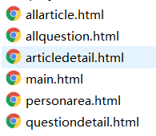

Main：主页面

Personarea：个人中心

All-前缀：文章，问题页

-detail后缀：文章，问题详情

#### 第三方库（“js”文件夹下）

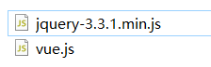

##### JQuery

jquery-3.3.1.min.js

##### Vue.js

vue.js

### 配置文件

Web.xml

## 引入前端库

<script src="js/vue.js"></script>

<script src="js/jquery-3.3.1.min.js"></script>

## gson

import com.google.gson.Gson;

Gson gson = new Gson();

String info = gson.toJson(findUser);

# 接口设计

## Login 登录接口

### 方法：post

### 接收：username，password

### 返回：查找到的个人信息，若无此人，返回空值

### AJAX：

## Signup 注册接口

### 方法：post

### 接收：username，password，schoolID，headUrl

### 返回：注册的个人信息

### AJAX：

## GetInfo 获取个人数据接口

### 方法：post

### 接收：username

### 返回：个人信息

### AJAX：

## Search 搜索接口（正在设计）

### 方法：post

### 接收：searchtext

### 返回：搜索结果

### AJAX：

## GetArticle 获取文章数据接口

### 方法：post

### 接收：{}

### 返回：ArticleList(array)

### AJAX：

## GetQuestion 获取问题数据接口 同GetArticle

### AJAX：

## GetArticleDetail 通过id获取文章接口

### 方法：post

### 接收：id

### 返回：article（object）

### AJAX:

## GetQuestionDetail 通过id获取问题接口 同GetArticleDetail

### AJAX：